Verkeersbesluit voor het intrekken van de aanwijzing van parkeergelegenheid voor het opladen van elektrische voertuigen aan Veluwemeerplantsoen nabij huisnummer 3 te Berkel en Rodenrijs
T25.03800

Burgemeester en wethouders van Lansingerland;
overwegende het volgende:
dat het verkeersbesluit ‘Verkeersbesluit voor de aanwijzing van parkeergelegenheid voor het opladen van elektrische voertuigen aan het Veluwemeerplantsoen nabij huisnummer 3 te Berkel en Rodenrijs.’ onterecht is gepubliceerd op 2 april 2025 in het Gemeenteblad Lansingerland.
en gelet op:
Dat volgens de relevante wetgeving in de Wegenverkeerswet 1994, het Reglement Verkeersregels en Verkeerstekens 1990, het besluit Administratieve Bepalingen Wegverkeer 1991 het niet nodig is om een verkeersbesluit te nemen bij het niet wijzigen van de inrichting van een parkeerplaats. Het college besluit het huidige verkeersbesluit ‘Verkeersbesluit voor de aanwijzing van parkeergelegenheid voor het opladen van elektrische voertuigen aan het Veluwemeerplantsoen nabij huisnummer 3 te Berkel en Rodenrijs’ in te trekken.
Argumentatie van het intrekkingsbesluit
De laadlocatie Veluwemeerplantsoen nabij huisnummer 3 te Berkel en Rodenrijs is toegekend omdat hier een gehandicaptenparkeerplaats op kenteken is ingericht. Om de gehandicaptenparkeerplaats op kenteken in stand te houden kan de parkeerplaats bij de laadlocatie niet als zodanig worden ingericht. We maken parkeerplaatsen voor het laden van elektrische auto’s door het plaatsen van een elektrische oplaadpaal, die twee aansluitingen heeft. Normaliter kruisen we na de plaatsing van de laadpaal één parkeervak af. Als een gehandicaptenparkeerplaats ingericht is kan dit niet. Als het verbruik boven een grenswaarde komt, kruisen we het tweede vak af. Besloten is om ook de 2e parkeerplaats niet in te richten als een laadlocatie voor elektrische voertuigen. De parkeerplaatsen wijzigen niet qua inrichting. Zowel fossiele brandstofauto’s als elektrische auto’s mogen parkeren. Een verkeerbesluit is niet nodig. Het verkeersbesluit trekken we in.
Situering en beheer van de wegen
De in het in te trekken verkeersbesluit genoemde wegen zijn eigendom van de gemeente Lansingerland en in beheer en onderhoud bij Staatsbosbeheer.
Uitvoering
De inrichting van de parkeerplaatsen zijn niet gewijzigd. Er hoeven geen daadwerkelijke wijzigingen uitgevoerd te worden.
Situatietekening
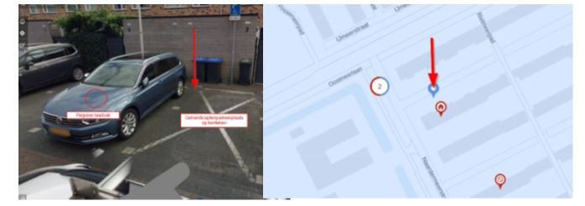

Besluit:
Het verkeersbesluit voor de aanwijzing van parkeergelegenheid voor het opladen van elektrische voertuigen aan het Veluwemeerplantsoen nabij huisnummer 3 te Berkel en Rodenrijs’ gepubliceerd op 2 april 2025 in het Gemeenteblad Lansingerland, in te trekken.

Namens burgemeester en wethouders van Lansingerland,
Eric Korteland
Programmaleider Verkeer en Vervoer
Team Beheer

Bezwaar
Tegen dit besluit kunnen belanghebbenden bezwaar maken door het indienen van een bezwaarschrift. Verstuur uw bezwaarschrift binnen zes weken na de publicatie van dit verkeersbesluit. Voor meer informatie verwijzen wij u naar de website van de gemeente Lansingerland www.lansingerland.nl/bezwaarenberoep

